Kinderrechte
Für alle Kinder der Welt
Kinder brauchen besonderen Schutz und deshalb auch besondere Rechte. So kam es, dass
1959 die Generalversammlung der Vereinten Nationen eine Erklärung über die Rechte des
Kindes verfasst hat. Weil dies noch keine Verpflichtung ist, regte die polnische Regierung 1979
an, eine Konvention zu verabschieden. Das bedeutet, dass jedes Land, das die Konvention
unterschreibt, sich verpflichtet sich auch an die aufgeschriebenen Rechte zu halten. Die
Konvention gilt für alle Kinder und Jugendlichen weltweit bis zum Alter von 18 Jahren und hat
insgesamt 54 Artikel.

Kinderrechte sind Menschenrechte
Es hat viel Zeit gebraucht, sich auf weltweit gültige Rechte für Kinder zu einigen. Die
Erwachsenen aus vielen Ländern diskutierten über zehn Jahre und waren sich nicht immer
einig. Die UN-Konvention über die Rechte des Kindes oder Kinderrechtskonvention wurde am
20. November 1989 verabschiedet. Bis auf die USA haben alle Länder mit ihrer Unterschrift
versprochen, alles dafür zu tun, dass die Kinderrechte für jedes Kind in ihrem Land erfüllt
werden.
Dank der Kinderkonvention hat es viele Fortschritte gegeben: So ist die Kindersterblichkeit
deutlich gesunken und mehr Kinder denn je gehen zur Schule. Doch bis heute sind leider viele
Kinder immer noch vom Fortschritt ausgeschlossen. Weltweite Kinderrechtsverletzungen dürfen
nicht hingenommen werden! Missbrauch, Ausbeutung, Gewalt und Terror gegen Kinder darf es
nicht mehr geben. Ebenso soll kein Kind mehr an vermeidbaren Krankheiten oder
Mangelernährung sterben. Und: Jedes Kind soll zur Schule gehen dürfen.
Die Konvention über die Rechte des Kindes gilt weltweit für jedes Kind.

Die Einhaltung der Kinderrechte in Deutschland
Verglichen mit vielen Kindern und Jugendlichen auf der ganzen Welt geht es den Kindern in
Deutschland gut. Viele Rechte sind verwirklicht, aber längst nicht alle. Seit 2000 gibt es
hierzulande beispielsweise das Recht auf eine gewaltfreie Erziehung. Kinder von
unverheirateten Eltern haben heute die gleichen Rechte wie die von verheirateten. In einigen
Kommunen gibt es Kinderparlamente, in denen Kinder ihr Lebensumfeld mitgestalten können.
Seit März 2012 haben Kinder sogar die Möglichkeit, sich offiziell zu beschweren, wenn ihre
Rechte nicht geachtet werden.
Aber immer noch haben ausländische Kinder in Deutschland nicht die gleichen Chancen wie
deutsche Kinder. Kinder, die Asyl suchen, werden zum Beispiel nicht ausreichend medizinisch
betreut. Die Unterschiede zwischen armen und reichen Kindern werden immer größer.
Außerdem sind die Kinderrechte zu wenig bekannt.
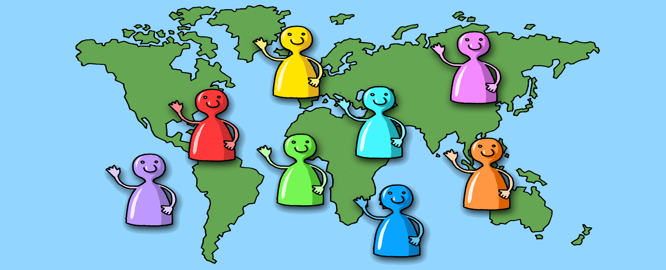
Kinderkommission
Bereits 1988 hat der Bundestag die „Kommission zur Wahrnehmung der Belange der Kinder“,
kurz „Kinderkommission“, eingerichtet. Darin sind Abgeordnete aller Parteien vertreten. Die
„Kinderkommission“ soll im Bundestag die Interessen der Kinder wahrnehmen und alle neuen
Gesetze auf „Kinderfreundlichkeit“ überprüfen. Kinder können sich auch direkt an die
Kinderkommission wenden.

